Госавтоинспекция рекомендует родителям ознакомиться с методическими рекомендациями по разработке и использованию маршрута движения школьника «Дом–школа–дом»

Уважаемые родители! Вы должны дать ребенку не только навыки полезной деятельности в предстоящей ему жизни, но и навыки, как эту жизнь сохранить, как остаться живым и здоровым в окружающей человека внешней среде, в том числе и в дорожно-транспортной среде, очень динамичной, в которой ситуации быстро меняются.
Помогите вашему ребёнку сохранить жизнь и здоровье. Вместе с детьми составьте схему маршрута «дом–школа–дом» с детальным описанием особенностей каждого перехода проезжей части дороги и мест, требующих повышенного внимания. Могут быть полезными схемы других постоянных маршрутов вашей семьи («дом – музыкальная либо художественная школа», «дом – спортивная секция», «дом – дом бабушки» и т.д.), а также планы микрорайона дома и школы с их описанием.
Во вложении представлены методические рекомендации, которые помогут вам при составлении безопасного маршрута для ваших детей.

Методические рекомендации для родителей
по разработке и использованию маршрута движения школьника «Дом–школа–дом»

Порядок составления безопасного маршрута движения школьника

1. Карту микрорайона дома и школы, которая станет основой для этой схемы, можно получить, например, с помощью карт из Интернета. После этого в любом нанесите на основу названия объектов (школа, стадион, кинотеатр, супермаркет, сквер, детская площадка, кафе и т.п.), светофоры, дорожные знаки, пешеходные переходы, места остановок маршрутных транспортных средств с указанием маршрутов и др. – всё, что поможет школьнику ориентироваться в дорожной обстановке. Необходимо выделить наиболее безопасные подходы к школе и другим объектам, изображённым на схеме. Места, требующие повышенного внимания ребёнка, следует обозначить особо.
2. Вначале родители вместе со школьниками проходят путь от дома до школы
и обратно и намечают наиболее безопасный (рекомендуемый) вариант, отмечают более опасные (нерекомендуемые) варианты.
При выборе безопасного варианта выбираются места перехода улиц наиболее легкие и безопасные для ребенка. Пешеходный переход со светофором более безопасный, чем пешеходный переход без светофора, улица и участки, где не затруднен осмотр проезжей части (нет густых кустов, деревьев, стоящих машин, особенно крупногабаритных), более безопасна, чем улица со стоящими машинами и другими предметами, закрывающими обзор и т.д.
3. Выбрав вариант движения ребенка, родители наносят его на схему расположения улиц от дома до школы. В случае, если в маршрут входит поездка ребенка на автобусе и т.п., в схеме приведено расположение улиц вблизи дома (место посадки в автобус) и расположение улиц вблизи школы (место выхода из автобуса
и движения в школу).

Образец схемы безопасного маршрута «дом–школа–дом»

- Далее на схеме выделяются участки повышенной опасности, требующие более подробного описания.
Это, как правило, на пути «дом–школа–дом»:
- выход из дома и первый переход проезжей части;
- переход через улицу и перекрестки;
- посадка в общественный транспорт (остановка) и выход из него (если ребенок пользуется автобусом или маршрутным транспортом);
- последний переход проезжей части и вход в школу.
На пути «дом–школа–дом» участки те же, но отмечается выход из школы
и последний переход проезжей части и вход в дом, кроме того, выделяются участки повышенной опасности на нерекомендуемых вариантах движения, чтобы объяснить,
в чем их опасность и почему они не рекомендуются.
А) Если переход не регулируется светофором, то в описание перехода вносят слова: когда приближается грузовик или автобус, сзади него может быть не видна другая машина! Машину лучше пропустить и, пропустив ее, подождать, пока она отъедет подальше. Ведь когда машина близко, за ней могут быть не видны встречные машины.
Б) Если переход улицы регулируется светофором, необходимо записать: идти можно только на зеленый сигнал. Если горит красный или желтый – идти нельзя, даже если машин нет. Надо уважать правила так же, как их уважают водители. При переходе на зеленый сигнал светофора надо тоже наблюдать за обстановкой, замечать машины, которые в этот момент готовятся к повороту направо или налево, пересекая путь движения пешеходов.
В) Для каждой улицы, которую приходится переходить, дается
ее характеристика: интенсивность движения машин, возможность появления машин из-за поворота; предметы, мешающие осмотру улицы; кусты, деревья, стоящие машины и т.д.
Г) В местах посадки в общественный транспорт делается запись: при подъезде автобуса стоять, отступив от края тротуара, т.к. автобус может занести, особенно в дождь, снег или гололед. Пока автобус не остановился, к двери
не подходить! В последний момент при отправлении автобуса в автобус не садиться – может прищемить дверьми. Особенно опасна передняя дверь – после защемления дверьми можно попасть под колеса!
Д) В местах выхода из общественного транспорта делать запись: заранее подготовиться к выходу. Не опаздывать при выходе – может прищемить дверьми. Аккуратно выходить, чтобы не поскользнуться и не упасть. Если после выхода
из общественного транспорта надо переходить проезжую часть, делается запись: подождите, пока не уйдет автобус! Из-за автобуса выходить крайне опасно. Подойдите к перекрестку (пешеходному переходу) и внимательно осмотрите проезжую часть дороги!
Е) Перед переходом улицы, на которой стоит школа, можно встретить товарищей и отвлечься от обзора за дорогой. Делается запись: перед переходом проезжей части внимательно осмотреть улицу. Переходить только шагом, разговоры прекратить!
Ж) У выхода из школы. Делается запись: переход только шагом! Большая часть происшествий возникает во время выхода детей из школы. Поэтому будьте особенно внимательны!
З) Отдельного описания требует переход улицы, на которой стоит дом. Часто дети бегут к дому, плохо осматривая улицу. Есть возможность увидеть родных или знакомых, что способствует пересечению дороги бегом. Не спешите к дому! Переходите только шагом. Внимательно осмотрите улицу. Будьте особо осторожны, если есть кусты, деревья, стоящие машины.
И) При оформлении маршрута на бланке сплошной линией со стрелкой
и цифрой «1» над линией обозначается путь движения из дома в школу, путь из школы домой обозначается также, только над линией ставится цифра «2».
Не рекомендуемый (но возможный) путь движения обозначается пунктирной линией.
Для каждой улицы, которую приходится переходить школьнику, делается две записи «Характеристика улицы» (с точки зрения ее опасности) и «Советы по переходу проезжей части».
5. После составления маршрута родители, сопровождая сына или дочь в школу и обратно (в первые месяцы посещения школы для первоклассника и несколько раз – для учащихся старших классов, которые ранее уже ходили в школу самостоятельно), добиваются практического овладения школьниками методами безопасного движения по маршруту, понимания ими всех опасностей, которые указаны в описанном маршруте.
А) Сопровождая школьника, родители отрабатывают привычку заблаговременного выхода из дома, отсутствия спешки, перехода улицы только шагом, строго под прямым углом, не наискосок, тщательного осмотра дороги перед переходом, даже если она пустынна.
Отрабатывается сдержанность и осторожность при движении через дорогу для посадки на автобус – никакой спешки!
Отрабатывается осторожность: при посадке и при выходе из автобуса особая осторожность – при возвращении домой, если дом на противоположной стороне улицы.
Крайне важно добиваться, чтобы любой предмет, мешающий осмотреть улицу, сам по себе рассматривался школьниками как сигнал опасности.
Движение в школу используется как учебная программа по отработке навыков наблюдения и оценки обстановки.
Б) Доверить школьнику самостоятельное движение в школу и обратно можно лишь после того, как будут выполнены «Требования к знаниям и навыкам школьника».
Особенно тщательно необходимо готовить к самостоятельному движению
по улице детей с дефектами зрения, в частности, пользующихся очками. Главная сложность улицы в наблюдении: заметить машину или мотоцикл. Оценить скорость
и направление движения не так просто, как кажется на первый взгляд.

На что обратить внимание при объяснении маршрута

- Школа и прилегающая территория. Особенности дорог, все места
с ограниченным обзором, основные помехи обзору, основные маршруты перехода проезжей части дороги детьми, идущими в школу и из неё.
- Переход. Особенности подхода к пешеходным переходам. Правила перехода проезжей части дороги, сигналы светофора и т.д.
- Внутридворовая территория (жилая зона). Будь внимателен. Здесь нередко нет разделения на тротуар и проезжую часть. Пешеходы и автомобили делят одно дорожное пространство. Припаркованные автомашины ограничивают обзор. Кроме того, любая из них может поехать в любой момент.
- Игровая площадка во дворе. Зачастую игровые площадки отделены
от остальной части внутридворовой территории весьма условно. Заигравшись, дети могут выбежать за её пределы.
- Проезд в дворовую территорию. Остановись для наблюдения, как при переходе проезжей части: убедись, что из двора не выезжает автомобиль.
- «Пустынная» улица. Даже если не видно автомашин, приостановись, осмотрись и переходи спокойным шагом.
- Дорога с интенсивным движением. Проезжую часть такой дороги безопаснее переходить только по оборудованным пешеходным переходам.
- Место остановки маршрутных транспортных средств (например, автобуса). Здесь может возникнуть толчея, сутолока. Есть риск, что спешащий пассажир толкнёт тебя на проезжую часть. Будь внимателен и осторожен.
- Регулируемый перекрёсток. Всегда дожидайся зелёного сигнала пешеходного светофора! Перед тем как переходить проезжую часть дороги, убедись, что на твоём пути нет автомашин, в том числе поворачивающих под зелёную стрелку транспортного светофора.

Особенности городских дорог, на которые следует обратить внимание ребёнка
при составлении безопасного маршрута.
- Узкая дорога с интенсивным движением. На узких городских дорогах пешеход как правило, менее осторожен, чаще невнимателен, так как для перехода проезжей части дороги требуются считаные секунды. На таких дорогах зачастую пешеход выходит на проезжую часть, даже не осмотрев её.
- Широкая дорога с интенсивным движением. Переход таких дорог опасен тем, что за время перехода обстановка на дороге может внезапно измениться,
а пешеход не может так быстро покинуть проезжую часть дороги, как на узких дорогах.
- Парковка вдоль края проезжей части. Здесь автомобили, водители которых ищут место для парковки, двигаются медленно, но за ними может скрываться другой автомобиль, который движется с более высокой скоростью. Кроме того, большое число стоящих (припаркованных) автомобилей у края проезжей части дороги закрывают обзор.
- Обзору проезжей части дороги также могут мешать кусты, деревья, близко расположенные к проезжей части дороги строения, заборы, остановочные павильоны маршрутного транспорта и т.п.
- Автомашины могут появиться неожиданно из-за поворотов дороги.
- Особое внимание – местам, где возможно движение транспорта
с высокой скоростью.
- Арки домов, проезды во внутридворовую территорию, выезды
с территории предприятий, подземных парковок. Здесь возможен выезд автотранспорта.
- Движение крупногабаритных машин (автобусы, грузовики). Вероятны случаи, когда за одной машиной скрыта другая – движущаяся
в ту же сторону или навстречу.
- Места, где возможно движение автотранспорта задним ходом.

Рекомендуем
- Вместе с ребёнком пройти по рекомендуемому маршруту, обсудив места, требующие повышенного внимания. Обязательно обозначить, по какому маршруту идти нельзя.
- Дома вместе с ребёнком составить схему рекомендуемого маршрута
и описание к ней.
- Пройти маршрут вместе с ребёнком повторно, попросив его объяснить взрослому, как правильно поступать в том или ином случае.
- Регулярно тренировать внимание ребёнка, превращая его знания в навыки поведения.
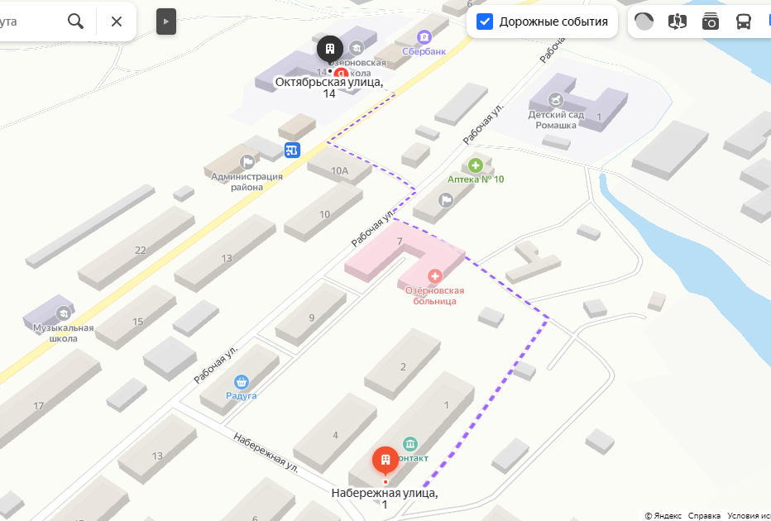
Образец разработан на основе Яндекс карт:

